Гамалин Леонид 1РУП 12 26
Отчёт о проделанной работе.
Я написал калькулятор на HTML, JS, CSS
Освоил Git, LiveServer
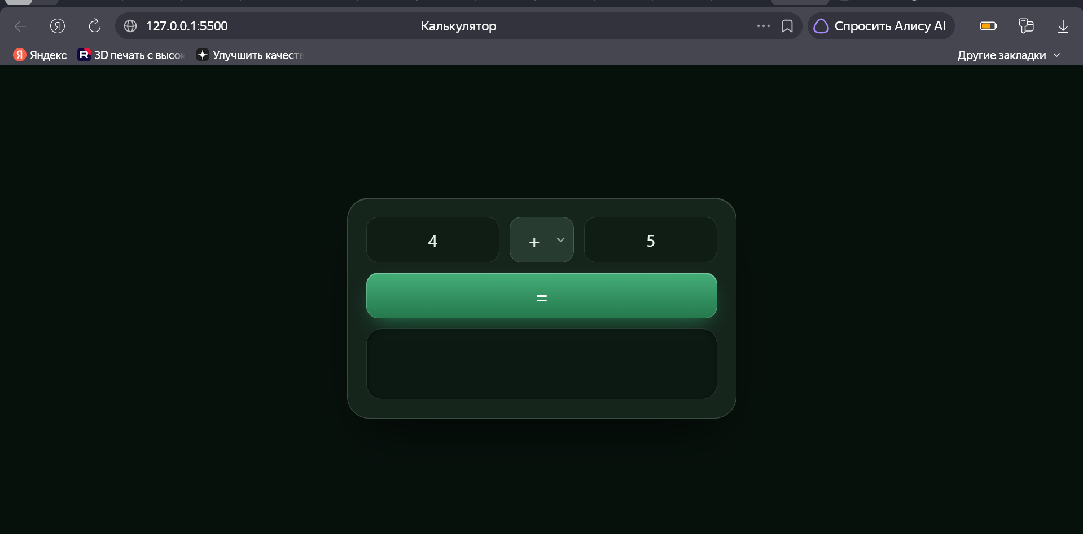
Узнал базовые теги html head body div p button select input script src link title
В JS Доступ к элементам, различие классов от атрибутов, обработка событий, логика калькулятора
В CSS сделал разметку, накинул стилей для красивой обложки
В Git узнал о базовый командах работы с репозиториями, git init git clone git add git commit -m git status git branch git pull git push git stash -u git stash pop
Установил расширение LiveServer. Запустил свой локальный сервер, чтобы видеть изменения в реальном времени.

